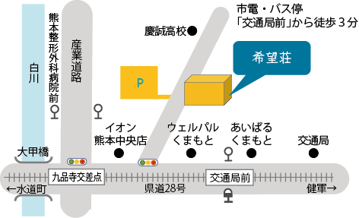
＜送信表不要＞

【会場】
熊本市障がい者福祉センター希望荘
2階 大ホール
〒８６２－０９７１
住所：熊本市中央区大江5丁目1－15
○ 市電・バス停留所「交通局前」から徒歩約3分
※ご来場には公共交通機関をご利用下さい。

送付先：熊本市ひきこもり支援センター「りんく」
（ FAX 096-366-2225 ）
（ メール tomoni@kumamoto-link.com ）
令和4年度
熊本市ひきこもり支援センター「りんく」研修会申込用紙
令和4年8月22日（月）「ひきこもりの理解と支援」

お名前 | 所属機関・団体・職種等 | ご連絡先電話

※令和4年8月8日（月）～8月19日（金）にお申し込みください。

